中國文化大學教育部高教深耕計畫成果紀錄表

子計畫 | C1-2-2 推動都市更新與不動產估價之實務課程與業界實習，輔導學生考取相關證照
具體作法 | 1. 強化「都市更新」與「不動產估價」兩學分學程之理論與實務共構課程，邀請業界專家協同授課，落實AI驅動的永續都市發展。  2. 融會業師實務經驗，安排學生暑期至都市更新與不動產估價業界機構實習，加強產學合作和實務交流。  3. 參加全國規劃系所實習聯展之競賽，努力獲取獎項，為校爭光。  4. 完備都市更新與不動產專業人士（不動產估價師、地政士、不動產經紀人、不動產營業員）之研習課程，輔導學生考取相關證照。
主題 | 都市計畫通盤檢討之都市更新發展願景與構想
內容效） | 主辦單位：都市計劃與開發管理學系  活動日期：114年3月26日(三)10:00~12:00、13:00~15:00  活動地點：大典館510  主 講 者：陳顯明/前處長(台灣電力公司海岸工程處）  參與人數：29人（教師3人，學生26人）  課程內容：  課程主題為都市計畫通盤檢討之發展願景與構想，邀請前台灣電力公司海岸工程處 陳顯明處長，透過過去主導之台電鳳山智慧綠社區案例，說明擬訂發展願景與構想之方法，同時教導學生都市計畫之都市更新主要計畫通盤檢討的計畫程序與發展願景及構想之形塑。  執行成效：  1.加強學生對都市計畫通盤檢討發展願景與構想之了解。  2.提升學生對都市計畫通盤檢討程序與撰寫報告書之能力。  3.促進本系與國營事業機構交流，提升學生畢業後相關領域之實務知識。
相關圖片 | 相關圖片1 | 相關圖片2
相關圖片 | 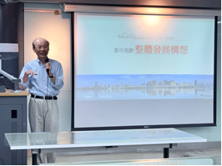 | 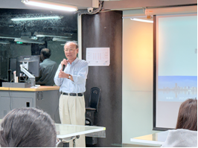
相關圖片 | 相關圖片3 | 相關圖片4
相關圖片 | 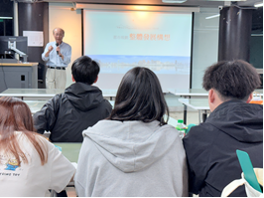 | 